# 金沙社区开展“草原儿女心向党，奋楫扬帆启新征程”主题庆元旦迎新年文艺演出活动

元旦佳节来临之际，社区内热闹非凡。2024年12月27日下午，金沙社区联合华明房地产开发有限公司在华明时代品格小区居民活动室开展了以“草原儿女心向党，奋楫扬帆启新征程”为主题的庆元旦迎新年文艺演出活动。本次文艺演出活动汇聚了社区党员、居民，还邀请了共驻共建单位领导前来观赏，大家共同迎接新年的到来。

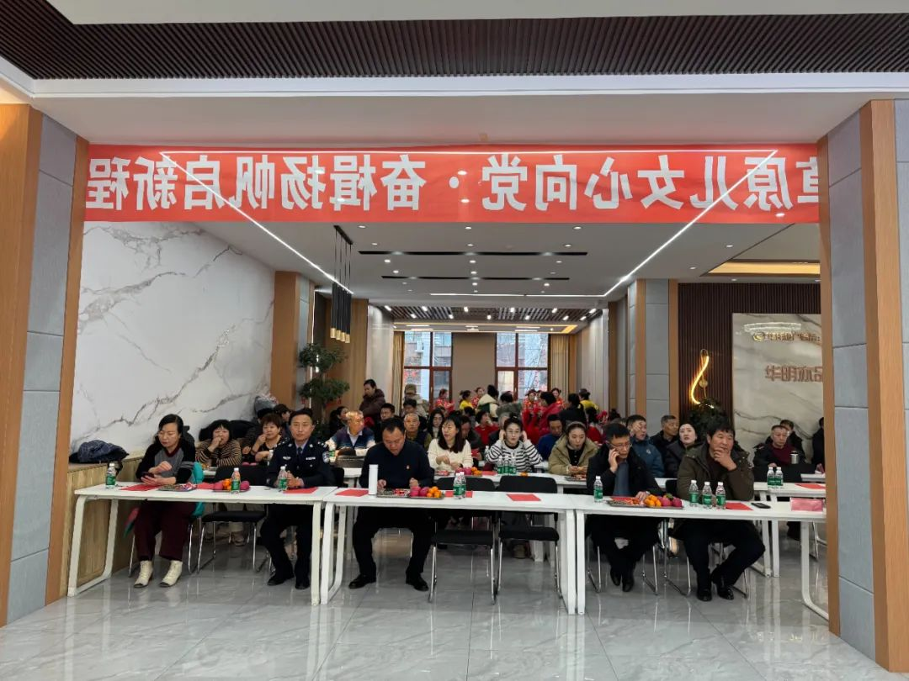

演出在社区党委书记胡萨仁高娃热情洋溢的致辞中拉开了帷幕。书记的话语满含对过去一年的回顾与感恩，以及对新一年的展望与期许，激励大家在新征程上继续团结奋进，为社区的发展添砖加瓦，为现场氛围注入了满满的正能量。

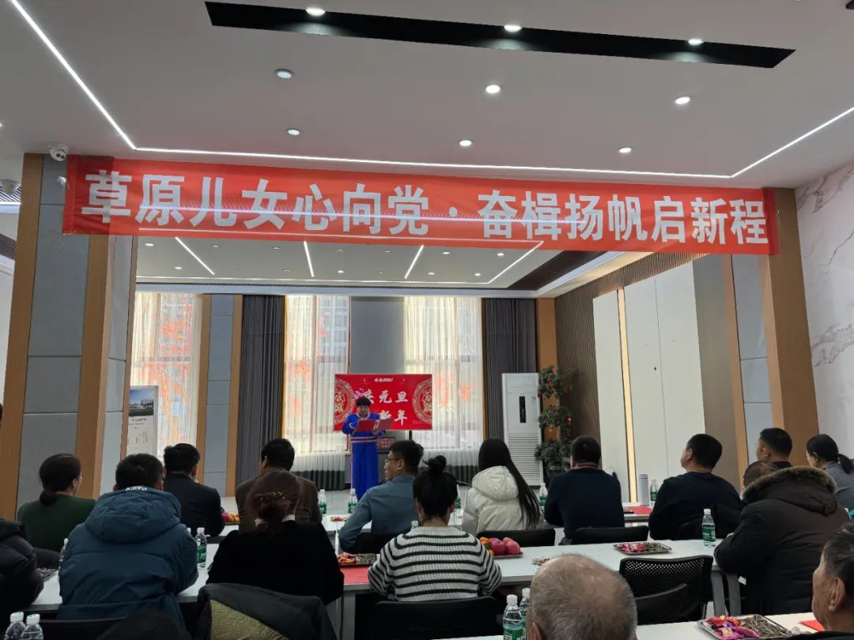

演出以《开门红》舞蹈拉开了精彩序幕。舞者们身着鲜艳的服装，以欢快的舞步和热情洋溢的姿态，仿佛将新年的第一缕阳光带到了现场。红歌连唱环节将现场气氛推向了一个小高潮。一首首耳熟能详的红歌响起，那激昂的旋律、振奋人心的歌词，是对革命岁月的深情缅怀，也是对党的无限忠诚的表达。民族舞蹈，为大家呈现了一场视觉盛宴。舞者们身着绚丽多彩的民族服饰，将民族舞蹈的独特魅力展现得淋漓尽致。

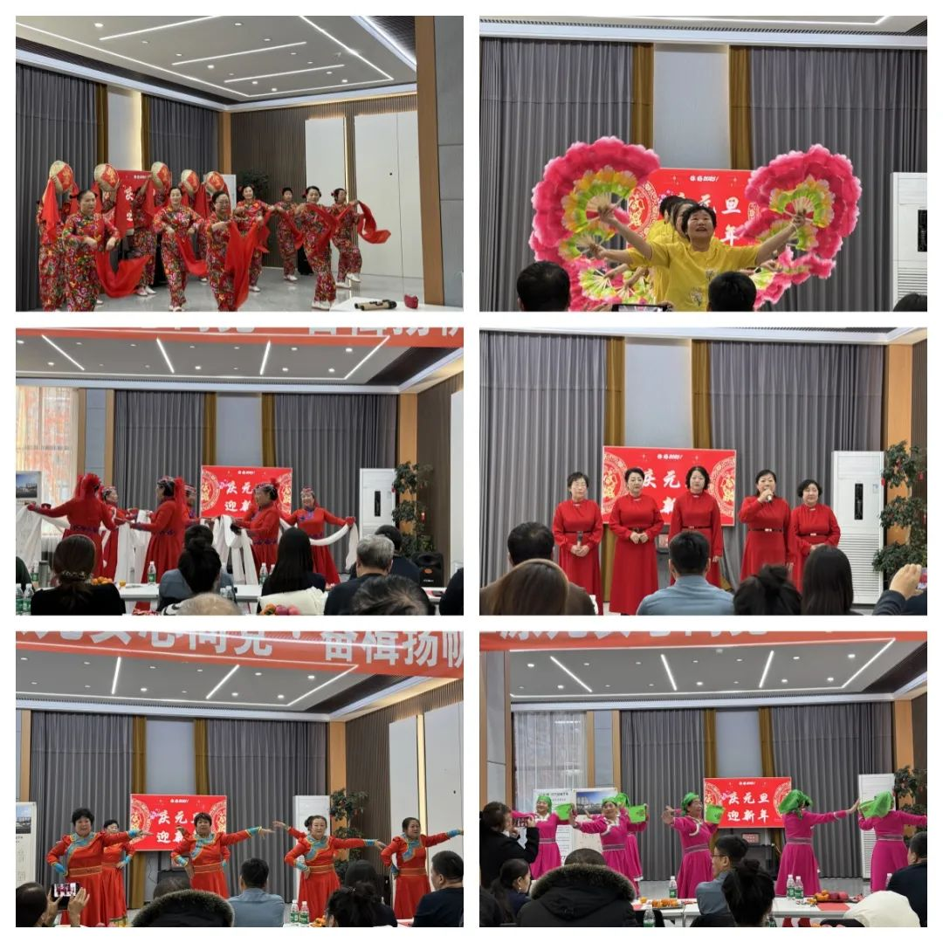

在众多节目中，邱淑坤老师讲述的“姥姥的绝命袄”忠孝好家风故事格外令人动容。质朴的语言、真挚的情感，将故事中的人物形象和情节生动地展现在观众面前。让在场的每一个人都深刻感受到了老一辈人坚韧不拔的品质和无私奉献的精神，不少观众眼中闪烁着感动的泪花，也让优良的家风在人们心中留下了深深的印记。随后的太极表演则展现了中华传统文化的独特魅力。表演者们气定神闲，动作如行云流水般舒缓流畅，一招一式都蕴含着刚柔并济的哲学理念，让大家感受到中华传统文化的博大精深，如同在喧嚣的尘世中寻找到了一片心灵的净土。

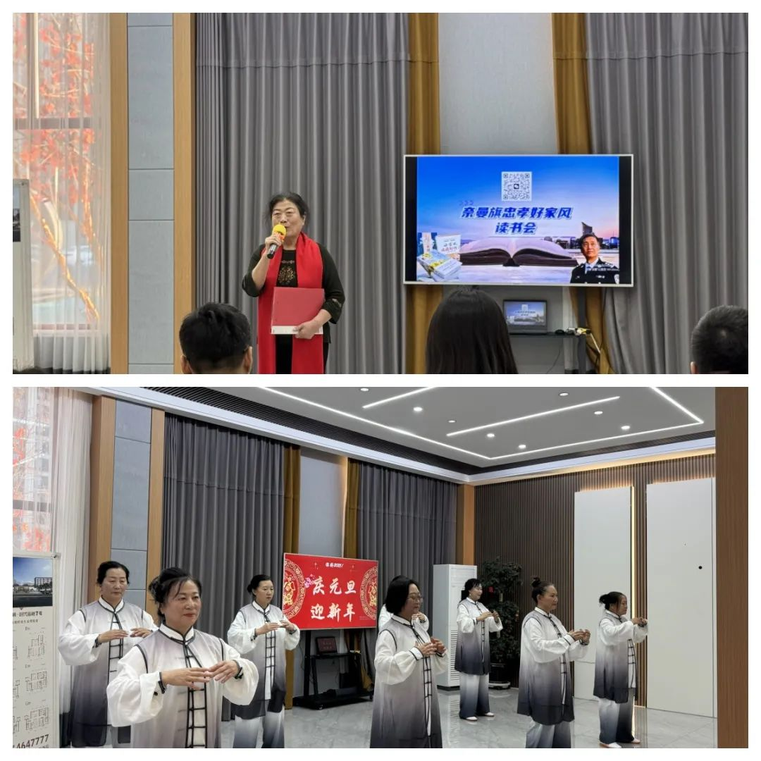

电吹管独奏节目别具一格，演奏者用精湛的技艺吹奏出美妙的旋律，展示了社区文化的多元性和居民们丰富的才艺。独唱《我的奈曼老家》触动了人们内心深处的思乡之情。演唱者用深情的嗓音唱出了对老乡的眷恋和对家乡的热爱，每一个音符都饱含着浓浓的情感，引起了在场观众的强烈共鸣。

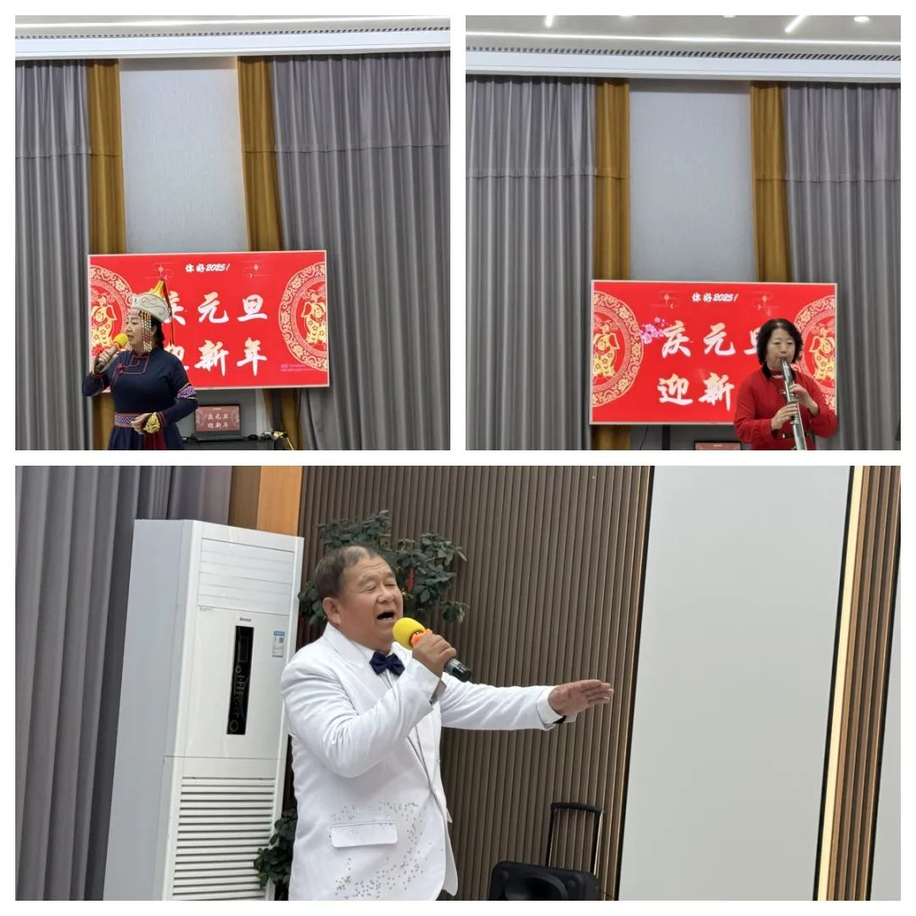

演出过程中穿插的游戏环节，为现场增添了不少欢声笑语。居民们踊跃参与，无论是老少都沉浸在欢乐的氛围中。这些游戏不仅拉近了居民之间的距离，也让整个演出更加富有互动性和趣味性，使大家在轻松愉快的氛围中迎接新年的到来。

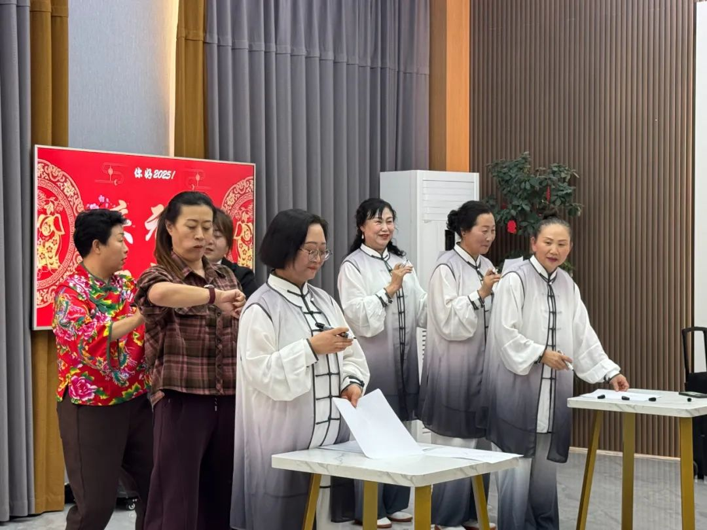

而表彰优秀志愿者这一环节更是意义非凡。这些平日里默默奉献、为社区建设不辞辛劳的志愿者们走上舞台，接受大家的掌声与荣誉。他们是社区的榜样，用行动诠释着奉献精神，激励着更多人投身到志愿服务中去，为社区的美好明天贡献力量。

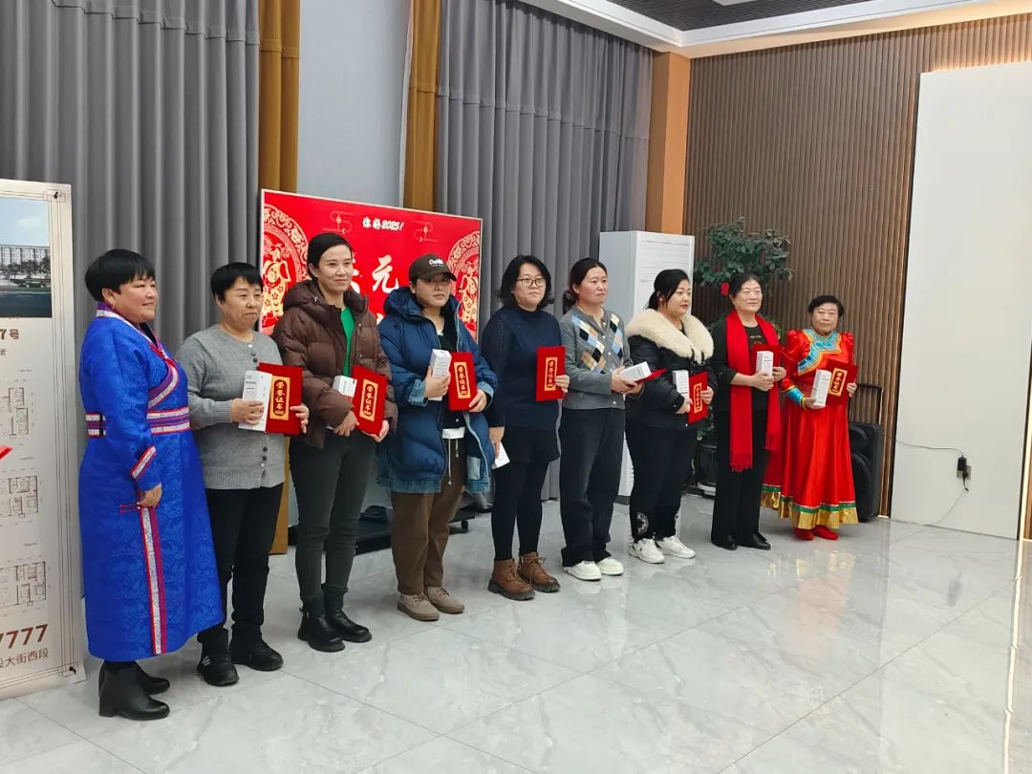

最后，社区全体工作人员和华明员工合唱的《歌唱祖国》将演出推向了最高潮。在激昂的旋律中，大家齐声高歌，嘹亮的歌声响彻现场。大家怀着对伟大祖国的无限热爱和崇高敬意，用歌声表达着对祖国繁荣昌盛的祝福。这歌声汇聚成一股强大的力量，象征着社区团结一心，在党的领导下向着新征程奋勇迈进的决心。

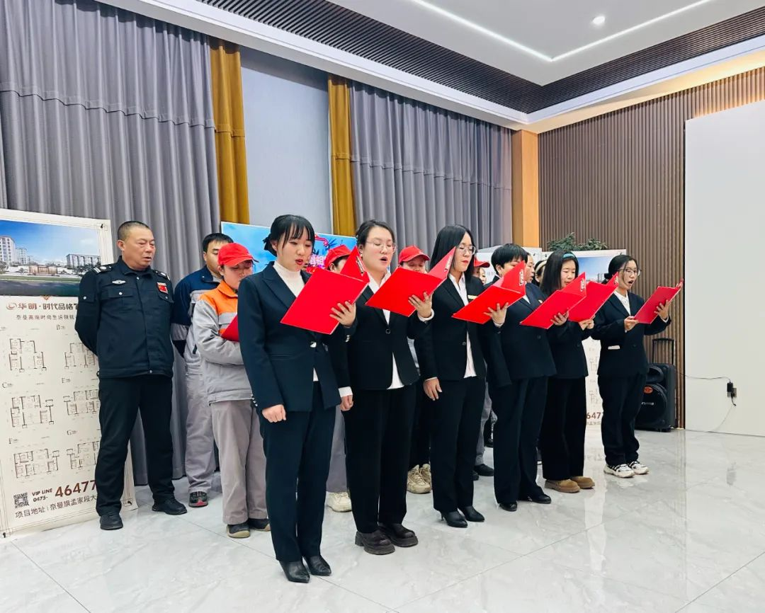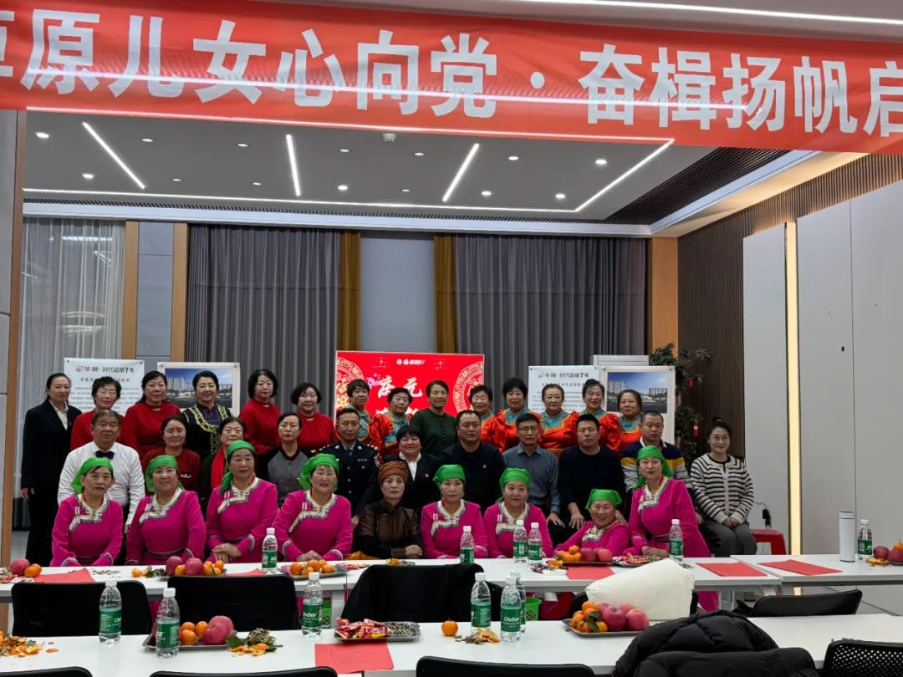

此次元旦文艺演出，既是一场精彩纷呈的视听盛宴，也是社区与共驻共建单位共叙情谊、携手奋进的美好聚会，更是社区团结一心、共庆新年的象征。通过丰富多样的节目，展示了社区居民的才艺和风采，传承和弘扬了民族文化、革命精神和优良家风。同时，活动加强了社区与共驻共建单位之间的联系，增进了党员与居民之间的感情，为新的一年社区的和谐发展奠定了良好的基础，激励着草原儿女在党的领导下，在新征程上继续奋勇前行。